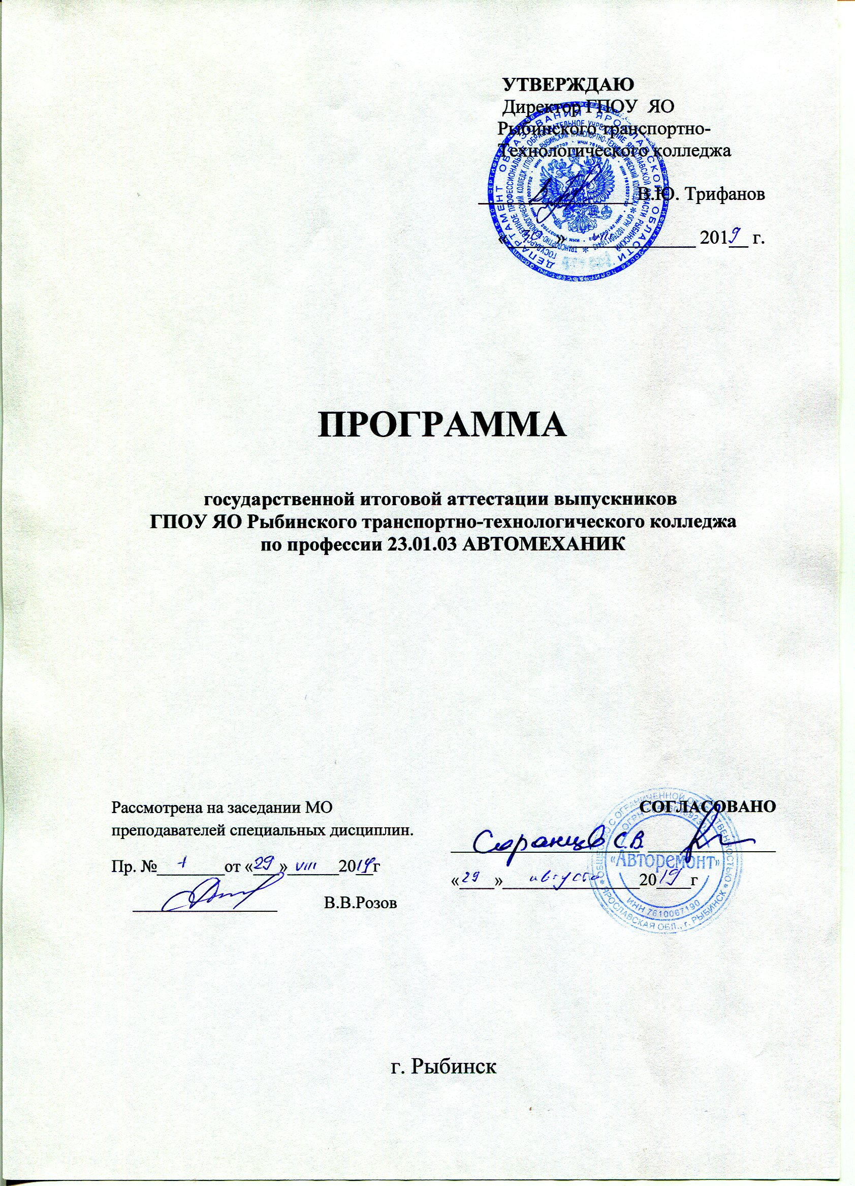

Пояснительная записка
Программа государственной (итоговой) аттестации выпускников по профессии «Автомеханик» разработана на основании «Порядка проведения государственной итоговой аттестации по образовательным программам среднего профессионального образования», утвержденного приказом Минобрнауки России от 16.08.2013 N 968
"Об утверждении Порядка проведения государственной итоговой аттестации по образовательным программам среднего профессионального образования"
(Зарегистрировано в Минюсте России 01.11.2013 N 30306)
Государственная итоговая аттестация является завершающей частью обучения учащихся.
Цель проведения итоговой государственной аттестации: определение соответствия уровня подготовки выпускников требованиям Федерального государственного образовательного стандарта, готовности и способности решать профессиональные задачи с последующей выдачей документа государственного образца об уровне образования и квалификации.
Задачи:
- определение соответствия знаний, умений навыков выпускников ФГОС, современным требованиям рынка труда, уточнение квалификационных требований конкретных работодателей;
- определение степени сформированности профессиональных компетенций, личностных качеств, наиболее востребованных на рынке труда;
- приобретение опыта взаимодействия выпускников с потенциальными работодателями, способствующими формированию презентационных навыков, умения себя преподнести.
Государственная итоговая аттестация выпускников, обучавшихся по программам начального профессионального образования, проводится государственной аттестационной комиссией по основной профессиональной образовательной программе по профессии «Автомеханик» и включает защиту выпускной квалификационной работы в пределах требований ФГОС;
Выпускная квалификационная работа проводится в два этапа и включает:
- выполнение выпускной практической квалификационной работы;
- защита письменной экзаменационной работы.

1.Организация работы государственной экзаменационной комиссии
1.1. Формирование состава государственной экзаменационной комиссии
1.1.1.Формирование состава государственной экзаменационной комиссии в соответствии с Положением о государственной (итоговой) аттестации выпускников, обучавшихся по программам начального профессионального образования.
1.1.2. Подбор, утверждение состава государственной экзаменационной комиссии осуществляется приказом директора колледжа в срок до 30 декабря 2019 года.
1.1.3. Председатель государственной аттестационной комиссии утверждается учредителем не позднее 20 декабря текущего года на следующий календарный год ( с1 января по 31 декабря).
1.2. Основные функции государственной экзаменационной комиссии
1.2.1. Основные функции государственной аттестационной комиссии в соответствии с «Порядком проведения государственной итоговой аттестации по образовательным программам среднего профессионального образования» от 16 августа 2013 г.:
- комплексная оценка уровня подготовки выпускников и его соответствие требованиям Федерального государственного образовательного стандарта по профессии « Автомеханик» (по программам подготовки квалифицированных рабочих, служащих)
- принятие решения о присвоении уровня квалификации по результатам итоговой аттестации и выдаче выпускнику соответствующего документа о получении образования;
- подготовка рекомендаций по совершенствованию качества профессионального обучения по профессии «Автомеханик».
1.2.2. Председатель государственной аттестационной комиссии организует и контролирует деятельность государственной экзаменационной комиссии, обеспечивает единство требований, предъявляемых к выпускникам.
1.3. Организация работы государственной экзаменационной комиссии во время защиты выпускной квалификационной работы
1.3.1. Перечень необходимых документов для проведения защиты письменных экзаменационных работ:
приказ директора лицея о проведении государственной (итоговой) аттестации;
- приказ директора колледжа о создании государственной экзаменационной комиссии для проведения государственной (итоговой) аттестации выпускников;
- приказ директора колледжа о допуске обучающихся к государственной (итоговой) аттестации;
- приказ об организации подготовки выпускных квалификационных работ обучающихся;
- приказ о закреплении тем письменных экзаменационных работ за обучающимися (с указанием руководителя и сроков выполнения);
- график проведения защиты письменных экзаменационных работ;
- журналы теоретического и производственного обучения за весь период обучения;
- сводная ведомость успеваемости обучающихся;
- производственные характеристики, дневники учета выполнения учебно-производственных работ (по периодам производственной практики), отчеты по производственной практике, перечень выпускных практических квалификационных работ, перечень письменных экзаменационных работ;
- протокол государственной (итоговой) аттестации.
1.4. Подготовка отчета государственной аттестационной комиссии после окончания государственной (итоговой) аттестации
1.4.1. После окончания государственной (итоговой) аттестации государственной аттестационной комиссией готовится отчет, в котором дается анализ результатов государственной (итоговой) аттестации выпускников, характеристика общего уровня и качества профессиональной подготовки выпускников, количество дипломов с отличием. Указываются имевшие место быть недостатки в подготовке выпускников, предложения о внесении изменений в учебные планы и программы, учебные материалы и технологии обучения и совершенствованию качества подготовки выпускников.
1.4.2. Отчет о работе государственной аттестационной комиссии обсуждается на педагогическом совете.
1.4.3. Отчет о работе государственной аттестационной комиссии предоставляется в трёхмесячный срок после завершения государственной (итоговой) аттестации.
2. Содержание, условия подготовки и процедура проведения государственной (итоговой) аттестации
2.1. Вид итоговой аттестации: выполнение выпускной практической квалификационной работы (ВПКР) по профессии «АВТОМЕХАНИК»
в пределах требований ФГОС
Цель: выявление уровня профессиональной подготовки выпускника, предусмотренного квалификационной характеристикой и определение готовности его к самостоятельной профессиональной деятельности.
2.2.1. К выпускной практической квалификационной работе допускаются обучающиеся, успешно прошедшие промежуточную аттестацию по теоретическому и производственному обучению и в полном объеме усвоившие детальную программу производственной практики.
2.2.2. Сроки проведения: с 01.02. по 07.02.2017 г.
2.2.3. Перечень выпускных практических квалификационных работ.
2.2.4. Обучающимся, имеющим отличную успеваемость по дисциплинам профессионального цикла, производственному обучению и систематически выполняющим в период практики, установленные производственные задания, может выдаваться работа более высокого уровня квалификации.
2.2.5. Выпускная практическая квалификационная работа выполняется в лаборатории. Руководитель практики (мастер производственного обучения) своевременно подготавливает необходимые машины, оборудование, рабочие места, материалы, инструменты, приспособления, документацию и обеспечивает соблюдение норм и правил охраны труда. Обучающимся сообщается порядок и условия выполнения работы, выдается задание с указанием содержания и разряда работы, рабочего места.
2.2.6. Выпускная практическая квалификационная работа выполняется обучающимися в присутствии аттестационной комиссии. Результаты выполнения работ заносятся в протокол. В случае, если комиссия в полном составе не может присутствовать при выполнении выпускной практической квалификационной работы, то составляется заключение, в котором дается характеристика работы и указывается, какому разряду она соответствует.
2.2.7. Критерии оценки выполнения работы: овладение приемами работ, соблюдение технических и технологических требований к качеству производимых работ, выполнение установленных норм времени (выработки); умелое пользование оборудованием, инструментом, приспособлениями; соблюдение требований безопасности труда и организации рабочего места.
2.2. Вид итоговой аттестации: защита письменной экзаменационной работы (ПЭР)
Цель: выявление готовности выпускника к целостной профессиональной деятельности, способности самостоятельно применять полученные теоретические знания для решения производственных задач, умений пользоваться учебниками, учебными пособиями, современным справочным материалом, специальной технической литературой, каталогами, стандартами, нормативными документами, а также знания современной техники и технологии.
2.3.1. Срок проведения – с 22.06 по 28.06.2020 г.
2.3.2. Сроки проведения государственной (итоговой) аттестации доводятся до сведения обучающихся не позднее, чем за две недели до начала работы аттестационной комиссии.
2.3.3. Тематика письменных экзаменационных работ разрабатывается преподавателями специальных дисциплин, совместно с мастерами производственного обучения, рассматривается предметно-цикловой комиссией.
2.3.4. Закрепление тем письменных экзаменационных работ за обучающимися с указанием руководителя и сроков выполнения оформляется приказом директора лицея.
2.3.5. Тематика письменных экзаменационных работ по профессии «Автомеханик»
2.3.6. Письменная экзаменационная работа должна иметь актуальность и практическую значимость и выполняться по возможности по предложениям предприятий и организаций – заказчиков рабочих кадров. Она должна соответствовать содержанию производственной практики, а также объему знаний, умений и навыков, предусмотренных ФГОС по профессии «Автомеханик»
2.3.7. Структура ПЭР:
1. Титульный лист
2. Содержание
3. Введение
4. Основная часть
5. Практическая часть
6. Заключение
7. Список источников и литературы
8. Приложения
Перечень вопросов, подлежащих разработке, определяется темой конкретной работы. В соответствии с Положением выпускная экзаменационная работа должна содержать:
- описание разработанного технологического процесса выполнения выпускной практической квалификационной работы;
- краткое описание используемого оборудования, инструментов, приборов, приспособлений, видов применяемых материалов;
- описание параметров режимов ведения процессов;
- экономический аспект;
- вопросы организации рабочего места и охраны труда.
2.3.8. Задание на письменную экзаменационную работу утверждается заместителем директора по УПР и выдается обучающемуся за 2 месяца до начала государственной (итоговой) аттестации.

2.3.9. Переплетенная и подписанная обучающимся письменная экзаменационная работа передается руководителю работы для подготовки письменного отзыва в срок, определенный приказом директора лицея.
2.3.10. Руководитель письменной экзаменационной работы – в срок до 19 января 2020 года проверяет выполненные обучающимися письменные экзаменационные работы и представляет письменный отзыв, который должен включать:
- заключение о соответствии работы выданному заданию;
- оценку степени разработки основных разделов работы, оригинальность решений (предложений);
- оценку качества выполнения основных разделов работы, графической части;
- указание положительных сторон;
- указания на недостатки в пояснительной записке, ее оформлении, если таковые имеются;
- оценку степени самостоятельности выполнения работы учащимся.
2.3.11. Полностью готовая письменная экзаменационная работа вместе с рецензией сдается обучающимся заместителю директора по УПР для окончательного контроля и подписи. Если работа подписана, то она включается в приказ о допуске к защите.
Отзывы в работу не подшиваются. Внесение изменений в письменную квалификационную работу после получения отзыва не допускаются.
2.3.12. Выпускники, не выполнившие практическую квалификационную работу, не допускаются к государственной (итоговой) аттестации.
2.3.13. Процедура проведения: подписанная заместителем директора по УПР письменная экзаменационная работа лично представляется обучающимся аттестационной комиссии в день защиты. Выпускнику в процессе защиты разрешается пользоваться пояснительной запиской. В выступлении обучающийся может использовать демонстрационные материалы, уделить внимание отмеченным в отзыве замечаниям и ответить на них.
Защита письменной экзаменационной работы проводится на открытом заседании аттестационной комиссии.
В процессе защиты члены комиссии задают вопросы, связанные с тематикой защищаемой работы. После окончания защиты аттестационная комиссия обсуждает результаты и объявляет итоги защиты письменных экзаменационных работ с указанием оценки, полученной на защите каждым выпускником и присвоенного разряда по профессии.
При рассмотрении комиссией вопроса о присвоении тарифного квалификационного разряда по профессии и выдаче документа об уровне образования комиссия учитывает в комплексе и взвешенно оценивает:
- доклад обучающегося на защите письменной экзаменационной работы;
- ответы на дополнительные вопросы;
- итоги успеваемости и посещаемости по предметам учебного плана;
- выполнение программы производственного обучения;
- результаты выполнения выпускной практической квалификационной работы;
- данные производственной характеристики.

Критерии оценки письменных экзаменационных работ:
- оценка "5" (отлично) ставится в случае, когда содержание представленной работы соответствует ее названию, просматривается четкая целевая направленность, необходимая глубина исследования. При защите работы аттестуемый логически последовательно излагает материал, базируясь на прочных теоретических знаниях по избранной теме. Стиль изложения корректен, работа оформлена грамотно, на основании Межгосударственного стандарта. Допустима одна неточность, описка, которая не является следствием незнания или непонимания излагаемого материала;
- оценка "4" (хорошо) - содержание представленной работы соответствует ее названию, просматривается целевая направленность. При защите работы аттестуемый соблюдает логическую последовательность изложения материала, но обоснования для полного раскрытия темы недостаточны. Допущены одна ошибка или два-три недочета в оформлении работы, выкладках, эскизах, чертежах;
- оценка "3" (удовлетворительно) - допущено более одной ошибки или трех недочетов, но при этом аттестуемый обладает обязательными знаниями по излагаемой работе;
- оценка "2" (неудовлетворительно) - допущены существенные ошибки, аттестуемый не обладает обязательными знаниями по излагаемой теме в полной мере или значительная часть работы выполнена не самостоятельно.
Критерии оценки выпускных практических квалификационных работ:
- оценка "5" (отлично) - аттестуемый уверенно и точно владеет приемами работ практического задания, соблюдает требования к качеству производимой работы, умело пользуется оборудованием, инструментами, рационально организует рабочее место, соблюдает санитарные нормы и требования безопасности труда;
- оценка "4" (хорошо) - владеет приемами работ практического задания, но возможны отдельные несущественные ошибки, исправляемые самим аттестуемым, правильно организует рабочее место, соблюдает санитарные нормы и требования безопасности труда;
- оценка "3" (удовлетворительно) - ставится при недостаточном владении приемами работ практического задания, наличии ошибок, исправляемых с помощью мастера, отдельных несущественных ошибок в организации рабочего места и соблюдении санитарных норм и требований безопасности труда;
- оценка "2" (неудовлетворительно) – аттестуемый не умеет выполнять приемы работ практического задания, допускает серьезные ошибки в организации рабочего места, санитарные нормы и требования безопасности труда не соблюдаются.
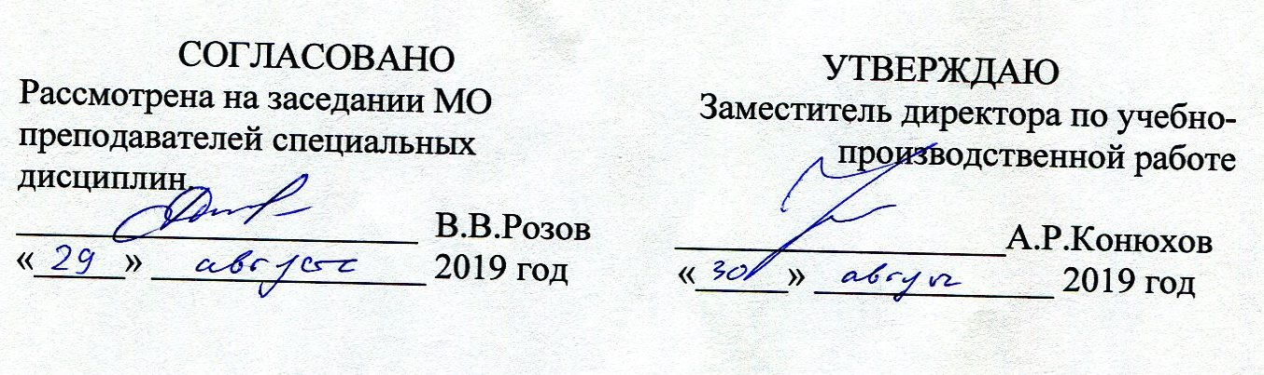Перечень выпускных письменных экзаменационных работ
Государственной итоговой аттестации выпускников
ГПОУ ЯО Рыбинского транспортно-технологического колледжа
по профессии «Автомеханик» в 2019-2020 учебном году

- Темы письменных экзаменационных работ

квалификация – «слесарь по ремонту автомобилей»

1.Технологический процесс ремонта тормозных механизмов барабанного типа.
2.Технологический процесс ремонта Жидкостного насоса.
3.Технологический процесс ремонта бензонасоса.
4.Технологический процесс ремонта радиатора.
5.Технологический процесс ремонта коробки передач.
6.Технологический процесс ремонта зависимой подвески.
7.Технологический процесс ремонта генератора.
8.Технологический процесс ремонта гидровакуумного усилителя тормозов.
9.Технологический процесс ремонта карбюратора.
10.Технологический процесс ремонта газораспределительного механизма.
11.Технологический процесс ремонта амортизаторной стойки.
12.Технологический процесс ремонта масленого насоса.
13.Технологический процесс ремонта рулевого механизма с задним приводом колес.
14.Технологический процесс технического обслуживания системы охлаждения.
15.Технологический процесс ремонта фильтра центробежной очистки масла.
16.Технологический процесс ремонта рулевого механизма с передним приводом колес.
17.Технологический процесс ремонта карданной передачи.
18.Технологический процесс ремонта шарнира равных угловых скоростей.
19.Технологический процесс ремонта сцепления.
20.Технологический процесс ремонта стартера.
21.Технологический процесс ремонта главного тормозного цилиндра.
22.Технологический процесс ремонта системы зажигания.
23.Технологический процесс технического обслуживания и ремонта аккумуляторной батареи.
24 .Технологический процесс ремонта стеклоочистителей и стеклоомывателей.
25. Технологический процесс технического обслуживания и ремонта системы освещения и световой сигнализации.
26. Технологический процесс ремонта кривошипно-шатунного механизма.
27. Технологический процесс технического обслуживания и ремонта колеса и шины.
28. Технологический процесс ремонта заднего ведущего моста.
29. Технологический процесс ремонта компрессора.
30. Технологический процесс технического обслуживания и ремонта отопителя салона автомобиля.

Квалификация – « Оператор заправочных станций»

- История развития автозаправочных станций.
- Основные сооружения автозаправочных станций.
- Топливораздаточные колонки: назначение, устройство, принцип действия, работа.
- Топливораздаточный кран назначение, устройство, принцип действия, работа.
- Устройства автоматизированной дистанционной системы управления топливораздаточными колонками: назначение, устройство, принцип действия, работа, конструктивные особенности.
- Устройства для заправки газобаллонного оборудования транспортных средств: устройство, принцип действия и конструктивные особенности.
- Топливные резервуары: назначение, устройство, принцип действия, работа.
- Контрольно-измерительные приборы: назначение, устройство, принцип действия и конструктивные особенности.
- Кассовые аппараты: назначение, устройство, принцип действия, работа.
- Пожаровзрывобезопасность станции: молниезащита, защита от статического электричества.
- Первичные средства пожаротушения, огнетушители.
- Передвижные заправочные станции: назначение станций, устройство, принцип действия, работа.
- Основные неисправности оборудования автозаправочных станций, причины и способы их устранения.
- Техническое обслуживание оборудования.
- Ежедневное техническое обслуживание: очистка и протирка оборудования; внешний осмотр; проверка герметичности и номинальной подачи.
- Ежедневное техническое обслуживание: проверка установки стрелки указателя выдачи разовой дозы колонки на нулевую отметку шкалы.
- Ежедневное техническое обслуживание: проверка синхронности работы указателя выдачи разовой дозы и указателя суммарного отпуска и задающего устройства.
- Ежедневное техническое обслуживание: проверка относительной погрешности колонки при номинальной подаче.
- Периодическое техническое обслуживание: ревизия и контроль технического состояния оборудования; проверка состояния сборочных единиц оборудования.
- Периодическое техническое обслуживание: очистка, промывка и смазывание оборудования; проверка и подтяжка болтовых и резьбовых соединений; наблюдение за контрольно-измерительными приборами.
- Периодическое техническое обслуживание: проверка заземляющих устройств; проверка средств пожаротушения. Контроль сроков проверки измерительной аппаратуры и приборов.
- Текущий ремонт счетчика жидкости: проверка манжеты; подтяжка болтов крепления фланцев и крышки; проверка счетчика жидкости на точность выдачи заданной дозы топлива, регулирование счетчика жидкости, замена манжет поршней, уплотнительных пружин, прокладок.
- Текущий ремонт счетного устройства колонок: осмотр шестерен, пружин и других деталей и их замена; проверка и регулирование устройства установки стрелки в нулевое положение; подтяжка резьбовых соединений; регулировочные работы; проверка работы суммарного счетчика и исправности червячной передачи.
- Текущий ремонт насоса: проверка номинальной подачи; смазывание подшипников и их замена; проверка работоспособности манжет и лопаток и их замена; проверка и регулирование обратного клапана, замена изношенных деталей.
- Оформление заявок на доставку топливо-смазочных материалов.
- Организация транспортировки нефтепродуктов.
- Прием и учет топливо-смазочных материалов.
- Перекачка топлива в резервуары. Правила перекачки, порядок перекачки.
- Последовательность ведения процесса заправки транспортных средств: заправка транспортных средств топливосмазочными материалами, правила заправки, порядок заправки; пожаровзрыво безопасность;
- Работа на пульте дистанционного управления, работа на кассовом аппарате. Порядок отпуска и оплаты нефтепродуктов по платежным документам.
- Учетно-отчетная и планирующая документация.
- Учет расхода эксплуатационных материалов.
- Газоанализаторы
- Аварии на автозаправочной станции.
- Средства индивидуальной защиты: назначение, устройство, принцип действия, работа.
- Система аварийной сигнализации.
- Нефть, способы добычи и переработки нефти.

- Задания на выполнение выпускных практических квалификационных работ

№ n/n | Задание
1 | Технологический процесс ремонта тормозных механизмов барабанного типа
2 | Технологический процесс ремонта Жидкостного насоса
3 | Технологический процесс ремонта бензонасоса
4 | Технологический процесс ремонта радиатора
5 | Технологический процесс ремонта коробки передач
6 | Технологический процесс ремонта зависимой подвески
7 | Технологический процесс ремонта генератора
8 | Технологический процесс ремонта гидровакуумного усилителя тормозов
9 | Технологический процесс ремонта карбюратора
10 | Технологический процесс ремонта газораспределительного механизма
11 | Технологический процесс ремонта амортизаторной стойки
12 | Технологический процесс ремонта масленого насоса
13 | Технологический процесс ремонта рулевого механизма с задним приводом колес
14 | Технологический процесс технического обслуживания системы охлаждения
15 | Технологический процесс ремонта фильтра центробежной очистки масла
16 | Технологический процесс ремонта рулевого механизма с передним приводом колес
17 | Технологический процесс ремонта карданной передачи
18 | Технологический процесс ремонта шарнира равных угловых скоростей
19 | Технологический процесс ремонта сцепления
20 | Технологический процесс ремонта стартера
21 | Технологический процесс ремонта главного тормозного цилиндра
22 | Технологический процесс ремонта системы зажигания
23 | Технологический процесс технического обслуживания и ремонта аккумуляторной батареи.
24 | Технологический процесс ремонта стеклоочистителей и стеклоомывателей.
25 | Технологический процесс ремонта кривошипно-шатунного механизма.
26 | Технологический процесс технического обслуживания и ремонта системы освещения и световой сигнализации.
27 | Технологический процесс ремонта заднего ведущего моста.
28 | Технологический процесс технического обслуживания и ремонта колеса и шины.
29 | Технологический процесс ремонта компрессора.
30 | Технологический процесс технического обслуживания и ремонта отопителя салона автомобиля.

